A ESCASSEZ RELATIVA DE PRODUTOS E SERVIÇOS DURANTE UMA PANDEMIA

MACHADO, Albert Lima
Graduando do Curso de Direito da Faculdade Metropolitana São Carlos (FAMESC) – Unidade de Bom Jesus do Itabapoana.
alberttrabalhos@hotmail.com

VIANA, Lorena Duarte
Graduanda do Curso de Direito da Faculdade Metropolitana São Carlos (FAMESC) – Unidade de Bom Jesus do Itabapoana.
lorenaduarte17@icloud.com

LEPRE, Lucas Nunes
Graduando do Curso de Direito da Faculdade Metropolitana São Carlos (FAMESC) – Unidade de Bom Jesus do Itabapoana.
lucaslepre16@gmail.com

AZEVEDO, Ione Galoza de
Professora Orientadora. Graduada em Direito pela Universidade Iguaçu (2003). Mestra em Cognição e Linguagem pela Universidade Estadual Darcy Ribeiro, especialista em Direito Público e Direito Privado, Especialização em Gestão Educacional e Práticas Pedagógicas. Professora do Curso de Direito da Faculdade Metropolitana São Carlos (FAMESC) – Unidade de Bom Jesus do Itabapoana.
ionegaloza@yahoo.com.br

INTRODUÇÃO

A priori, foi abarcado e concretizado, na primeira secção, a eclosão, evolução, desenvolvimento e adesão dos direitos fundamentais em meio a sociedade que a elas fora vigente, até o momento que se inseriu na atuação construção social. Foi tratado em especial na primeira secção, direitos de primeira e segunda dimensão, dando ênfase na construção dos direitos sociais/ de segunda dimensão, pois sãos os que mais trazem relevância no atual momento que a sociedade se encontra.
Por conseguinte, a segunda secção tratou de abarcar melhor a relativização dos direitos fundamentais vigentes em uma sociedade pandêmica, haja visto que é em momento como esses que eles se tornam mais pífios de desligados perante os conflitos existentes. Por fim, na terceira e última secção, nomeada de “considerações finais”, foi contextualizado, resumido e exposto exemplos da relativização e como em uma sociedade pandêmica pode se tornar inimiga da fundamentalidade de direitos.
MATERIAL E MÉTODOS

O trabalho para sua elaboração, construção e estruturação contou com a pesquisa de informações. Nesse sentido, os dados e informações foram obtidos através de revistas, artigos científicos contidos em revistas acadêmicas meio online, consultas em sites jurídicos. Dessa forma, para as pesquisas valeu-se de métodos pesquisa historiográfico, ao passo que as técnicas usadas nas pesquisas foram a pesquisa bibliográfica e a revisão de literatura sob o formato sistemático. Além disso, utilizou-se de método qualitativo para a soma das informações pesquisadas para uma seleção com intuito de uma melhor utilização no trabalho.

DESENVOLVIMENTO

Os direitos fundamentais são a pedra angular da estrutura do Direito brasileiro. À vista disso, os direitos fundamentais formam o eixo sustentação do Estado Democrático de Direito e possibilitam a asseguração do princípio da dignidade humana. Portanto, Silva (2001, s.p), afirma que, “os direitos fundamentais podem ser conceituados como a categoria jurídica instituída com a finalidade de proteger a dignidade humana em todas as dimensões”.
Destarte, os direitos sociais formam o rol de composição dos direitos fundamentais, constituindo-se a segunda dimensão. Por esse segmento, Moraes (2011, s.p), caracteriza os direitos fundamentais de segunda dimensão, “os direitos de segunda geração (direitos econômicos, sociais e culturais) – que se identificam com as liberdades reais, positivas ou concretas – acentuam o princípio da igualdade”.
Os direitos fundamentais sociais, receberam demasiada notoriedade na Constituição Federal de 1988. Em face disso, por primazia os direitos fundamentais sociais, encontram-se estabelecidos no art.6º, caput, da Constituição Federal de 1988, “são direitos sociais a educação, a saúde, a alimentação, o trabalho, a moradia, o transporte, o lazer, a segurança, a previdência social, a proteção à maternidade e à infância, a assistência aos desamparados, na forma desta Constituição" (BRASIL, 1988).
Outrossim, a Constituição Federal de 1988, possui um caráter social. Assim, dá-se demasiada relevância e importância ao direito do trabalho. Conforme, posta o art.7º, caput, da Constituição Federal de 1988, “são direitos dos trabalhadores urbanos e rurais, além de outros que visem à melhoria de sua condição social” (BRASIL, 1988).
Portanto, o direito fundamental do trabalho possui caráter de direitos fundamentais sociais. Logo, dada a características dos direitos fundamentais de segunda dimensão carece e recai ao Estado, uma atuação positiva. “Assumindo o Estado o dever de oferecer prestações sociais aptas a equilibrar o princípio da isonomia entre as pessoas que estejam em situação adversa” (SOUZA, 2010, s.p apud NEVES; PIMENTA JUNIOR, 2014, p.325).
Por isso, em momentos de crises eleva-se ainda mais a importância de uma atuação positiva do Estado, com intuito de garantir efetividade dos direitos sociais e sua materialização. Não obstante, nos momentos de crise elava-se de importância do Estado em garantir produtos e serviços, ou seja, garantir a materialização dos direitos fundamentais do trabalho é essencial para a população (MELO, 2016).

RESULTADOS E DISCUSSÃO

Foram estabelecidas diversas regras criadas no âmbito federal, estadual e municipal limitando a atividade de estabelecimentos comerciais, industriais, escritórios, escolas e faculdades, no empenho de redução do COVID-19. O método mais utilizado é o de restringir incumbências não essenciais (LEVY, 2020, s.p). Entretanto existe uma controvérsia crescente que é sobre os impactos econômicos e sociais provenientes da fechadura da atividade econômica, que tem por finalidade a estabilidade entre o controle sobre vírus e subsistência da economia. (LEVY, 2020, s.p)
O setor empresarial foi intimamente impingido, propiciando indagações dos empregados quanto ao destino de seus empregos. O professor da Faculdade de Economia da Universidade Federal de Juiz de Fora (UFJF), salienta que o trabalho é o principal a ser preservado no momento. O Cadastro Geral de Empregados e Desempregados (CAGED), foi o pioneiro a demonstrar a consequência do contágio do atual coronavírus no mercado de trabalho do Brasil. Foi deliberado pela Organização Mundial de Saúde (OMS) no dia 11 de março. O primeiro súbito, no Brasil, pelo Covid-19 foi consignado no dia 17 de março. (MARTELLO, 2020, s.p).
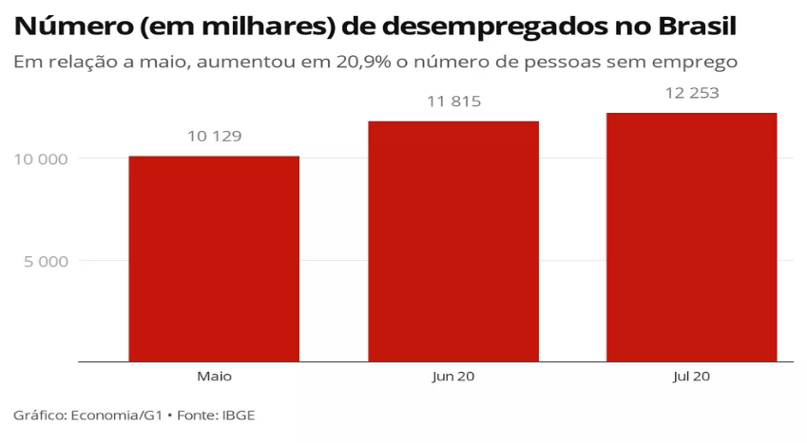
No entanto, Bruno Bianco, secretário singular de Previdência e Trabalho do Ministério da Economia, apreciou que o CAGED apresentou "números duros e que reflete a realidade de pandemia que vivemos". (BIANCO, 2020 apud MARTELLO, 2020, s.p). Segundo os dados da Pesquisa Nacional por Amostra de Domicílio (Pnad) Covid-19, publicada no dia 14 de agosto de 2020 pelo Instituto do Brasileiro de Geografia e Estatística (IBGE), apresentou que nos quatro meses anteriores o número de pessoas desempregadas foram de três milhões, na última semana de julho, o índice de inatividade foi de 13,7%, o que simetriza 12,9 milhões de cidadãos. (NITAHARA, 2020, s.p).

FONTE: IBGE – GRÁFICO:ECONOMIA/G1

Com o aumento de casos do novo coronavírus poderá acarretar, na economia brasileira, três repercussão sob a ótica do Comitê de Política Monetária: escassez de produtos, colisão dos custos de produção, devido a alternância de valor das commodities (caída no valor de petróleo e minério de ferro, por exemplo) e de ativos financeiros (aumento do dólar) e por último é a reparação da demanda. (QUINTINO, 2020, s.p).
A investigação Pulso Empresa do IBGE (Instituto Brasileiro de Geografia e Estatísticas), publicada no dia 02 de setembro de 2020, apresentou que 45,4% dos entrevistados encaram problemas de acesso a materiais na metade do mês de julho, acima dos 38,6% que enfrentavam o problema na primeira parte do mês. (ESTATÍSTICAS ECONÔMICAS, 2020, online). O presidente do Sindicato da Indústria da Construção Civil do Espírito Santo (Sinduscon-ES), Paulo Alexandre Baraona, e vice-presidente da Federação das Indústrias do Espírito Santo (Findes), relatou que foi crescente a paralisação de várias atividades no polo industrial, haja visto a dificuldade na compra da matéria-prima e da inconstância do dólar (BARAONA, 2020 apud FOLHA VITÓRIA, 2020, online).
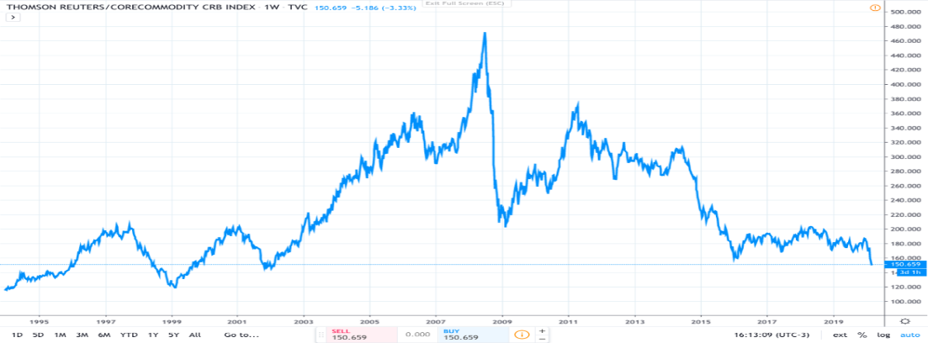

ÍNDICE CRB - EVOLUÇÃO DOS PREÇOS DAS COMMODITIES, EM DÓLAR
Nota-se que os valores das commodities caíram, e retornaram ao mesmo nível do ano de 2002. Tal consequência é vigorosamente deflacionário em cima dos valores de posses e atividades, visto que, em última iminência, subordina-se de commodities. Tal episódio, por diminuir a oferta, propende a criar uma influência elevada nos valores. (GELLER,2020, s.p). Portanto, há veracidade em afirmar que os efeitos as consequências dos impactos já estão sendo sentida pelas empresas e a população, fazendo com que mudem seus pensamentos produtor/ consumidor (GELLER, 2020, s.p).

CONSIDERAÇÕES FINAIS

É certo que a conquista por direitos fundamentais e sua garantia se tornou basilar na sociedade atual, haja visto que sem uma real adesão, florescimento e proteção a sociedade se tornaria pífia, largada as mãos dos detentores de poder, ou seja, a elite. Neste viés declarativo, percebe-se que a eclosão dos direitos fundamentais foi importante, pois garantiu a população as várias dimensões/ gerações fundamentalistas. Por sua vez, importante salientar um conceito básico que é a característica fundamental, a relatividade. Percebe-se que não há possibilidade de haver direitos absolutos, haja visto que entre os conflitos, analisa-se o caso concreto o que muitas vezes afasta um direito fundamental em prol de outro.
No viés pandêmico, percebe-se que há uma reflexão da relatividade dos direitos fundamentais na sociedade pois quando a situação começou a se tornar extrema com os números de mortes altíssimos e de contaminação ainda maior, a sociedade começa a demonstrar a relatividade dos principais direitos fundamentais. Exempli grátia: O direito ao trabalho, à educação, à liberdade e o próprio acesso à informação, à saúde, à vida.
Portanto, remete-se o quadro textual ao trabalho e aos produtos. Com o avanço da pandemia, em poucos meses houve aumento de aproximadamente 20% de desempregados e nessa perspectiva, com o aumento do número de desempregados, houve uma diminuição nas relações de consumo e de produção que por sua vez, diminuíram o número de produtos em geral, o que relativizou entre muitos, o direito fundamental a uma vida digna e consequentemente, colocando em xeque a principiologia da dignidade da pessoa humana e do mínimo existencial.

REFERÊNCIAS

ALMEIDA, Guilherme Guerrera, O seu emprego em tempos de Coronavírus. In: Jus, portal eletrônico de informações, mar. 2020. Disponível em:
<https://jus.com.br/artigos/80543/o-seu-emprego-em-tempos-de-coronavirus>. Acesso em 01 de out. 2020.

BRASIL. Constituição da República Federativa do Brasil. Promulgada em 05 de outubro de 1988. Disponível em: <http://www.planalto.gov.br/ccivil_03/constituicao/constituicao.htm>. Acessado em: 27 set. 2020

ESTASTÍCAS ECONÔMICAS, Pesquisa Pulso Empresa: 37,5% das empresas foram afetadas negativamente pela pandemia na segunda quinzena de julho. In: Agência IBGE Noticias, portal eletrônico de informações, 02 de set. 2020. Disponível em: <https://agenciadenoticias.ibge.gov.br/agencia-sala-de-imprensa/2013-agencia-de-noticias/releases/28729-pesquisa-pulso-empresa-37-5-das-empresas-foram-afetadas-negativamente-pela-pandemia-na-segunda-quinzena-de-julhoomia-diz-bc/>. Acesso em: 01 out. 2020.

GELLER, Anthony P. Coronavírus: um caso raro de choque de oferta e de demanda - e suas possíveis consequências nefastas. In: Mises Brasil, portal eletrônico de informações, 11 mar. 2020. Disponível em: <https://www.mises.org.br/article/3229/coronavirus-um-caso-raro-de-choque-de-oferta-e-de-demanda--e-suas-possiveis-consequencias-nefastas>. Acesso em: 01 out. 2020.

LEVY, Ricardo COVID-19 E SEUS IMPACTOS LEGAIS NO BRASIL. In: Pinheiro Neto Advogados, portal eletrônico de informações, 02 de abril de 2020. Disponível em: <http://www.pinheironeto.com.br/Documents/O%20COVID-19%20e%20seus%20impactos%20legais%20no%20Brasil.pdf>. Acesso em: 01 out. 2020.

MARTELLO, Alexandro Com pandemia do coronavírus, Brasil fecha 1,1 milhão de vagas de trabalho entre março e abril. In: G1, portal eletrônico de informações, 27 mai. 2020. Disponível em:
<https://g1.globo.com/economia/noticia/2020/05/27/coronavirus-brasil-fecha-860-mil-empregos-formais-no-pior-mes-de-abril-em-29-anos.ghtml>. Acesso em: 01 de outubro de 2020.

MELO, Raimundo Simão de. Garantia de direitos trabalhistas em momento de crise econômica. In: ConJur, portal eletrônico de informações, 06 mai. 2016. Disponível em: <https://www.conjur.com.br/2016-mai-06/reflexoes-trabalhistas-garantia-direitos-trabalhistas-momento-crise-economica>. Acesso em: 29 set. 2020

MORAES, Alexandre de. Direitos humanos fundamentais. 9 ed. São Paulo: Atlas, 2011.

NEVES, Helen Corrêa Solis.; PIMENTA JUNIOR, Rubens Alves. A efetivação dos direitos fundamentais de segunda geração
pelo Poder Judiciário. Disponível em: <http://www.seer.ufu.br/index.php/revistafadir/article/view/26097/16336>. Acesso em: 29 set. 2020

NITAHARA, Akemi, Desemprego na pandemia continua subindo e chega a 13,7%. In: Agência Brasil, portal eletrônico de informações, 14 de ago. 2014. Disponível em:
<https://agenciabrasil.ebc.com.br/economia/noticia/2020-08/desemprego-na-pandemia-continua-subindo-e-chega-137>. Acesso em: 01 de out. 2020.

Pandemia gera desabastecimento e aumento de mais de 30% no preço de materiais de construção. In: Folha de Vitoria, portal eletrônico de informações, 10 de set. 2020. Disponível em: <https://www.folhavitoria.com.br/economia/noticia/09/2020/pandemia-gera-desabastecimento-e-aumento-de-mais-de-30-no-preco-de-materiais-de-construcao>. Acesso em: 01 de out. 2020.

QUINTINO, Larissa, Pandemia terá efeito ‘extremamente significativo’ na economia, diz BC. In: VEJA, portal eletrônico de informações, 23 de março de 2020. Disponível em: <https://veja.abril.com.br/economia/pandemia-tera-efeito-extremamente-significativo-na-economia-diz-bc/>. Acesso em: 01 de out. 2020

SILVA, José Afonso da. Curso de Direito Constitucional Positivo. 20. ed. São Paulo: Malheiros, 2001.

